Московский Владислав Васильевич

**Домашняя работа №6.**

***Практическое задание по теме “Операторы, фильтрация, сортировка и ограничение. Агрегация данных”***

Работаем с БД vk и тестовыми данными, которые вы сгенерировали ранее:

1. Проанализировать запросы, которые выполнялись на занятии, определить возможные корректировки и/или улучшения (JOIN пока не применять).
2. Пусть задан некоторый пользователь.   
   Из всех друзей этого пользователя найдите человека, который больше всех общался с нашим пользователем.
3. Подсчитать общее количество лайков, которые получили 10 самых молодых пользователей.
4. Определить кто больше поставил лайков (всего) - мужчины или женщины?
5. Найти 10 пользователей, которые проявляют наименьшую активность в использовании социальной сети.

**Решение:**

Для начала реализуем все то, что было на уроке:

* Создаём таблицу лайков следующим запросом:

CREATE TABLE likes (

id INT UNSIGNED NOT NULL AUTO_INCREMENT PRIMARY KEY,

user_id INT UNSIGNED NOT NULL,

target_id INT UNSIGNED NOT NULL,

target_type_id INT UNSIGNED NOT NULL,

created_at DATETIME DEFAULT CURRENT_TIMESTAMP

);

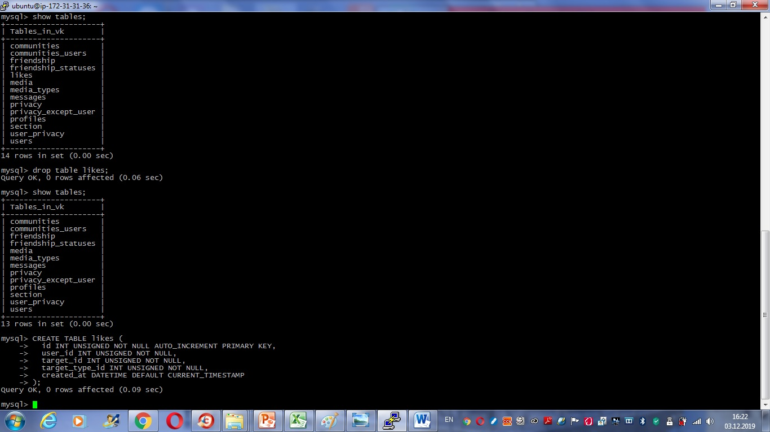

Заполняем таблицу типов лайков

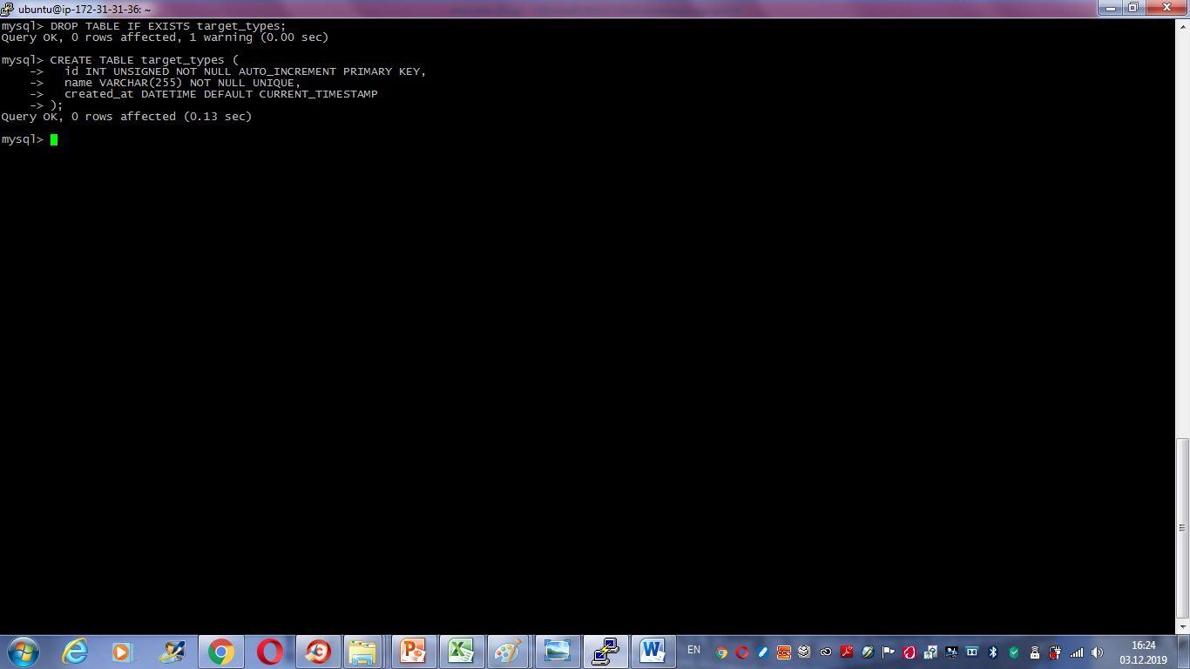

Всё остальное также выполнено.

1. Проанализировать запросы, которые выполнялись на занятии, определить возможные корректировки и/или улучшения (JOIN пока не применять).

**Решение: как по мне все запросы хороши .**

1. Пусть задан некоторый пользователь. Из всех друзей этого пользователя найдите человека, который больше всех общался с нашим пользователем.

**Решение:**

Выражение «Больше всех общался с нашим пользователем» будем понимать как «друг, писавший письма нашему пользователю». Допустим ID нашего пользователя 34.

Поскольку сообщения могут писать не только друзья, для начала необходимо из множества сообщений найти те, которые были отправлены друзьями. Далее сгруппируем их по номеру ID. Также необходимо ввести сумму количества писем от каждого ID.

select count(from_user_id) as max,

from_user_id

from friendship, messages

where to_user_id=34 and friend_id=from_user_id

group by from_user_id

order by max desc limit 1;

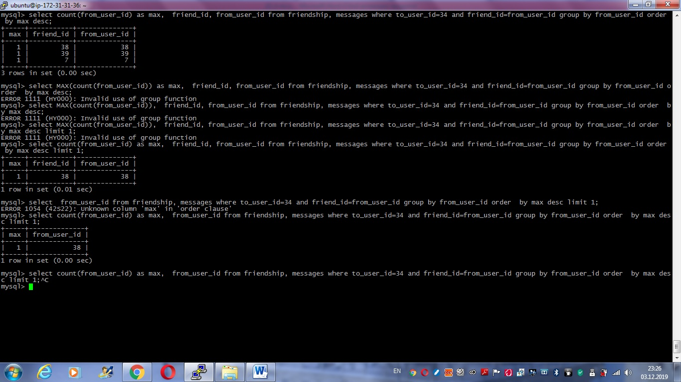

1. Подсчитать общее количество лайков, которые получили 10 самых молодых пользователей.

select sum(target_id)

from likes, profiles

where likes.id=profiles.user_id

order by birthday desc limit 10;

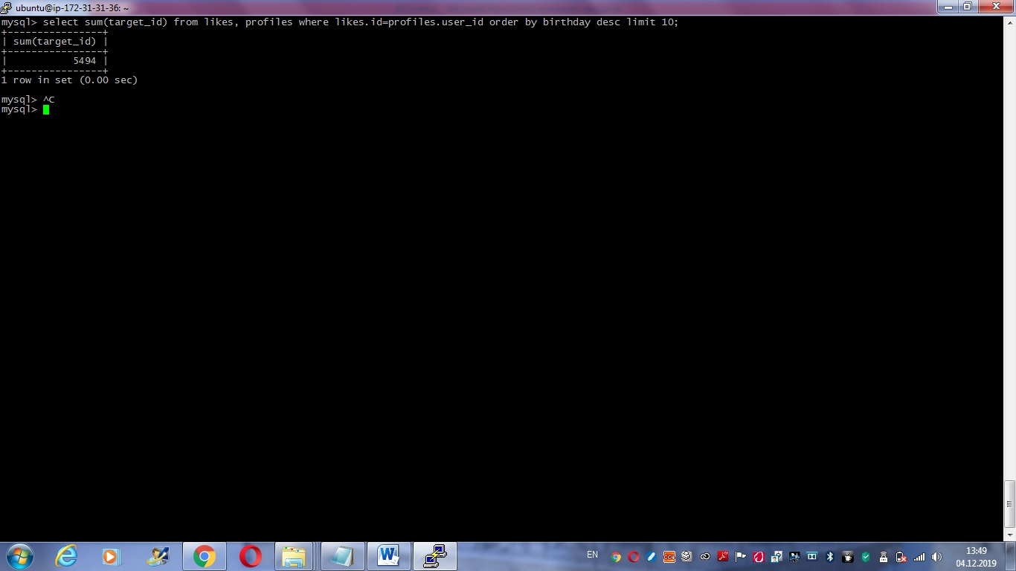

1. Определить кто больше поставил лайков (всего) - мужчины или женщины?

**Решение:**

select count(target_id)

from likes, profiles

where profiles.sex='f'

union

select count(target_id)

from likes, profiles

where profiles.sex='m';

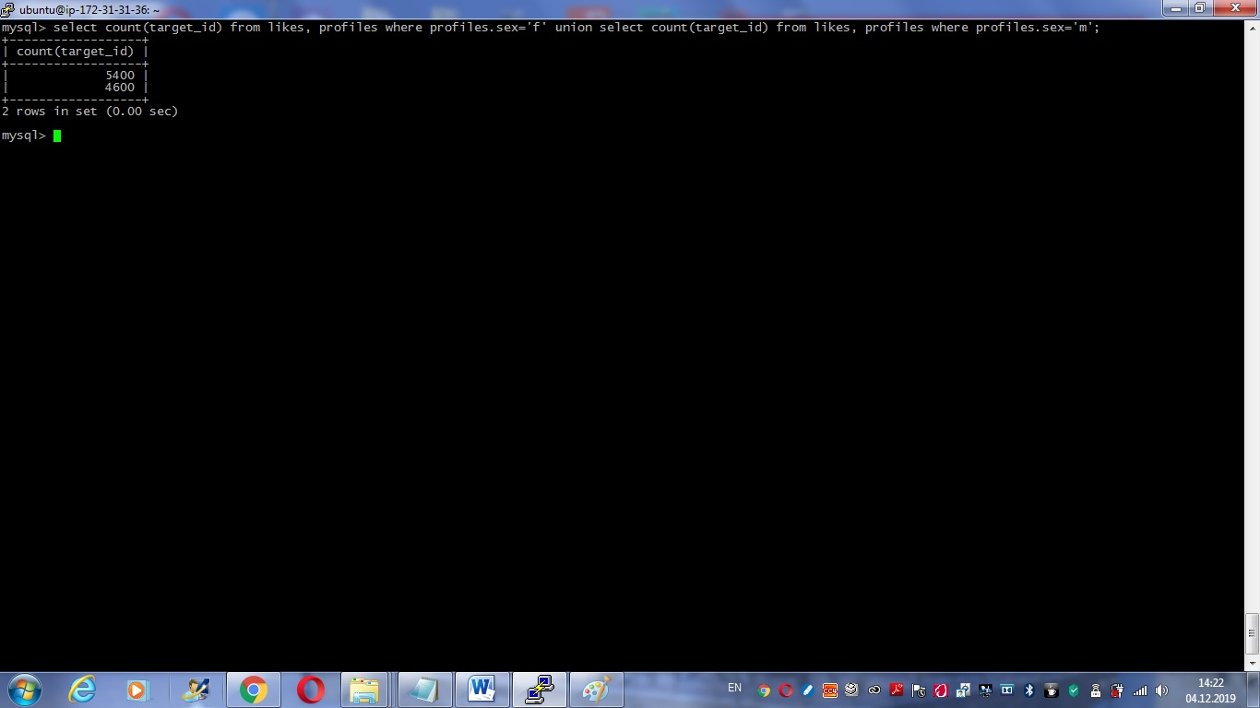

1. Найти 10 пользователей, которые проявляют наименьшую активность в использовании социальной сети.

**Решение:** вопрос, конечно, очень неоднозначный. Активность – понятие расплывчатое:

1. Активность может характеризовать количество заходов в социальную сеть. Или активность может являться разностью между заходом в социальную сеть и выходом. Таких характеристик наши таблицы не содержат;
2. Активность также может характеризовать, например, количество поставленных лайков за единицу времени;
3. Количество отправленных сообщений за единицу времени. Если судить по такому критерию, то может оказаться, что наиболее активный, с точки зрения отправки сообщений, пользователь был активным несколько лет назад, а сейчас не активный.
4. Также за активность можно принять количество выложенных фотографий, медиафайлов за единицу времени и т.д.

В любом случае активность характеризует время или подразумевает под собой «Некое действие за единицу времени». Для оценки активности необходимо в нашу базу добавить колонку, которая будет хранить время выполнения какого-либо действия, характеризующего активность (например время отправки сообщения, время выкладывания фотографии, время захода/выхода в социальную сеть).

Таким образом, по моему мнению, решить поставленную задачу не представляется возможным.